O CANTINHO DA LEITURA NA ROTINA ESCOLAR COMO RECURSO POTENCIALIZADOR DA ALFABETIZAÇÃO

Emilly Adrielly Santana da Silva
Aline Priscila da Silva
Allana Graziely Gomes Dos Santos
Eliana Borges Correia de Albuquerque
Jamilly Gonçalves Batista
Sara Santos de Lira

RESUMO

O presente trabalho descreve a criação e implementação de um Cantinho da Leitura na rotina de uma turma de primeiro ano de uma escola da rede municipal do Recife, participante do Programa Institucional de Bolsas de Iniciação à Docência (PIBID) na área de alfabetização. O objetivo é apresentar estratégias de organização e funcionamento do espaço, evidenciar a importância da leitura na rotina pedagógica e investigar seu potencial para estimular o gosto pela literatura, desenvolvendo a fluência leitora dos estudantes. Para isso, adotou-se como referencial teórico as discussões de Magda Soares (2020) sobre o processo de alfabetização e letramento, destacando a relevância de uma rotina de leitura dentro da sala de aula. A pesquisa seguiu uma abordagem qualitativa, utilizando observação participante das interações das crianças com os livros, entrevistas semiestruturadas com as mesmas e a análise documental do Projeto Político-Pedagógico (PPP) da escola. Dessa forma, foi possível compreender a apropriação do espaço pelos próprios alunos, bem como a organização do Cantinho, com os livros selecionados pelas pibidianas e a professora coordenadora, e os efeitos da leitura diária na aprendizagem. Os resultados indicaram avanços na compreensão da organização das palavras, ampliação do repertório linguístico e maior engajamento nas atividades de leitura. Além disso, a iniciativa recebeu reconhecimento da gestão da escola, que planeja expandir os cantinhos de leitura para todas as turmas, evidenciando, assim, a relevância da leitura como prática cotidiana na alfabetização.

Palavras-Chave: Alfabetização, Letramento, Leitura, Cantinho da Leitura, PIBID.

INTRODUÇÃO:
A criação de leitores críticos, sensíveis e autônomos constitui uma base fundamental para o desenvolvimento integral do sujeito. O ato de ler, como explica Brandão (2006), envolve dois grandes movimentos: o de relacionar informações apresentadas dentro do próprio texto e o de resgatar conhecimentos prévios para conectá-los. Esse exercício é essencial para a formação de um sujeito crítico e participante autônomo da sociedade, evidenciando a leitura como prática social indispensável à construção do conhecimento, da linguagem e da cidadania. Nesse contexto, a leitura representa um dos principais desafios da educação contemporânea, sobretudo nos primeiros anos da escolarização, visto que promover o acesso a ela vai muito além da simples decodificação de palavras: significa criar vínculos afetivos com os livros, despertar o prazer pela leitura e favorecer a construção de sentidos a partir dos textos.
Sob essa perspectiva, ao atuar com turmas do ciclo de alfabetização, o professor parte do entendimento de que a leitura é um processo simultaneamente cognitivo e social de construção de significados, tendo o texto como ponto de partida. Esses sentidos não estão previamente prontos no material escrito; eles emergem das ações do leitor, que envolvem a decodificação, a compreensão e a análise crítica do texto (Bicalho; Montuani; Bethônico, 2018). Diante desse contexto, o Cantinho da Leitura surge como uma estratégia pedagógica significativa, por oferecer um ambiente acolhedor, lúdico e estimulante no qual a criança pode explorar diferentes gêneros textuais, desenvolver a imaginação, a escuta, a oralidade e, consequentemente, a escrita. Segundo Magalhães et al (2012):
“Ler para nossos alunos é prática fundamental para despertar o gosto e o desejo pela leitura. Ler, entretanto, não é sinônimo de contar histórias, ainda que esta prática seja fundamental na escola. Quando lemos o texto escrito para nossos alunos, permitimos que eles aprendam aspectos peculiares da modalidade escrita, como a estrutura sintática, o vocabulário, os elos coesivos.”
Mais do que um espaço físico delimitado na sala de aula ou na escola, tal iniciativa representa uma proposta intencional de valorização do livro e da leitura no cotidiano escolar. Quando bem estruturada, favorece momentos de leitura espontânea e mediada, contribuindo diretamente para o processo de alfabetização e letramento, bem como para a formação do sujeito leitor. Para além disso, pode atuar como um instrumento de inclusão, fortalecendo vínculos sociais e afetivos entre as crianças, os professores e a própria comunidade escolar.
Por essa razão, o presente trabalho propõe-se a discutir a relevância dessa prática pedagógica no ambiente educacional, analisando seus impactos no desenvolvimento da leitura e da escrita na infância. Para tanto, foram abordadas contribuições teóricas, reflexões metodológicas e experiências práticas que evidenciam o papel de espaços dessa natureza na promoção de uma educação mais significativa, prazerosa e transformadora.
Partindo do pressuposto de que a leitura faz parte da formação humana e corrobora com a cidadania do ser humano, entende-se que ler é uma das funções da alfabetização, além de escrever e produzir textos. Magda Soares discute, em seu livro Alfaletrar (2020), uma perspectiva da alfabetização e do letramento da criança e como o letramento se relaciona diretamente no alfabetizar: “Em outras palavras, aprender o sistema alfabético da escrita e, contemporaneamente, conhecer e aprender seus usos sociais: ler, interpretar e produzir textos. Não apenas alfabetizar, mas alfabetizar e letrar, Alfaletrar.” (2020, p. 12).
O chamado Cantinho da leitura é conhecido por muitos professores do ciclo de alfabetização justamente por sua característica de organizar, geralmente em um pequeno espaço da sala de aula, um ambiente aconchegante com livros, revistas e gibis de livre acesso aos estudantes. Sua implementação costuma ocorrer de forma gradual, com o professor regente criando situações de contato com os livros cada vez mais frequentes, até que a leitura se torne uma prática rotineira. Sobre a importância da rotina, entende-se que:
“a organização do trabalho pedagógico precisa envolver um conjunto de procedimentos que, intencionalmente, devem ser planejados para serem executados durante certo período de tempo, tomando como referência as práticas sociais/culturais dos sujeitos envolvidos, suas experiências e conhecimentos.” (Albuquerque e Ferreira, 2012, p.19)
A leitura, quando inserida no contexto escolar de forma significativa, tem o poder de transformar a relação da criança com o conhecimento e com o mundo ao seu redor. Nos anos iniciais do Ensino Fundamental, especialmente no 1º ano, o contato com os livros precisa ser incentivado de maneira lúdica, afetuosa e sistemática, a fim de contribuir para o processo de alfabetização e o desenvolvimento de práticas sociais de linguagem.
A partir dessas considerações, implementou-se o Cantinho da Leitura em uma turma de 1º ano do Ensino Fundamental, no contexto do Programa Institucional de Bolsas de Iniciação à Docência (PIBID), como uma proposta didático-pedagógica para criar um espaço acessível, acolhedor e estimulante dentro da própria sala de aula. A seleção prévia de obras literárias realizada na biblioteca da escola foi essencial para garantir que o acervo disponibilizado fosse adequado à faixa etária dos alunos, contemplando diferentes gêneros e promovendo a diversidade cultural.
Dessa forma, este trabalho se justifica pela necessidade de analisar os impactos dessa prática na rotina pedagógica e no desenvolvimento das habilidades leitoras dos estudantes, além de evidenciar o papel do PIBID como fomentador de práticas inovadoras e reflexivas na formação inicial e continuada de professores.
Diante do exposto, o objetivo geral foi analisar a implementação do Cantinho da Leitura em uma turma de 1º ano do Ensino Fundamental, destacando suas contribuições para o desenvolvimento da leitura e da escrita no processo de alfabetização. Os objetivos específicos foram: refletir sobre a importância do ambiente de leitura no contexto da alfabetização infantil; descrever as etapas da organização e implementação da proposta com o apoio do PIBID; avaliar a seleção de obras literárias utilizadas no espaço, considerando os critérios pedagógicos e o perfil dos alunos; e identificar as mudanças nas práticas de leitura dos estudantes após a introdução da iniciativa na rotina escolar.

PROCEDIMENTOS METODOLÓGICOS:
Para investigar a temática abordada, adotou-se a pesquisa qualitativa, uma vez que, conforme Ludke e André (1986), esse tipo de investigação se caracteriza por estudar os fenômenos em seu contexto natural, privilegiando a compreensão dos significados que os participantes atribuem às suas experiências, em vez de se limitar à mensuração ou comprovação de resultados. Dessa forma, a abordagem qualitativa possibilitou que os dados emergentes refletissem interpretações, experiências e percepções dos sujeitos pesquisados, permitindo acompanhar detalhadamente o desenvolvimento do Cantinho da Leitura e observar como ele foi apropriado pelas crianças e articulado pela professora regente e pelas pibidianas em suas práticas pedagógicas cotidianas, possibilitando analisar as relações e significados presentes no ambiente escolar e priorizando o processo investigativo em lugar de resultados pré-estabelecidos.
A escola investigada, participante do Pibid Alfabetização da UFPE, atende a alunos do 1º ao 5º ano do Ensino Fundamental e está situada em uma comunidade do Recife, sendo uma instituição pública da rede municipal de ensino. Segundo o Projeto Político-Pedagógico (PPP) feito em 2024, a escola atende 756 estudantes, distribuídos nos turnos da manhã, tarde e noite, incluindo a Educação de Jovens e Adultos (EJA). A infraestrutura conta com 15 salas de aula, uma biblioteca ampla, espaço de convivência, auditório, refeitório, cozinha, pátio, quadra esportiva, horta, sala de Atendimento Educacional Especializado (AEE) e demais setores administrativos e de apoio. Dentre esses espaços, a biblioteca e o espaço de convivência foram particularmente relevantes para a implementação do Cantinho da Leitura.
A intervenção foi realizada em uma turma do 1º ano, composta por 17 estudantes. O grupo apresentava heterogeneidade significativa, mas com avanços perceptíveis no processo de alfabetização: a maioria das crianças encontrava-se nos níveis silábico, silábico-alfabético e alfabético, e algumas já realizavam a leitura de forma autônoma. Identificou-se, também, a ausência da leitura deleite como prática cotidiana, motivando a implementação do Cantinho da Leitura, vinculado ao PIBID.
O processo de implementação envolveu a análise do acervo da biblioteca escolar e a seleção dos livros pelas pibidianas, em parceria com a coordenadora do subprojeto de alfabetização, priorizando diversidade de gêneros, adequação à faixa etária e atratividade das obras. Essa etapa ocorreu durante o período de greve dos professores da rede municipal, exigindo reorganização das atividades sem comprometer a execução do projeto. Com a retomada das aulas, o Cantinho de leitura passou a integrar a rotina diária da turma, especialmente no momento de acolhida. A mediação da leitura ocorreu de forma mista: pelas pibidianas, pela professora regente ou pelos próprios alunos, contemplando atividades de leitura compartilhada e autônoma.
Para a produção dos dados, foram selecionados procedimentos tradicionais da pesquisa qualitativa, conforme Ludke e André (1986), incluindo a observação participante, as entrevistas semiestruturadas e a análise documental. A observação participante permitiu a imersão na realidade escolar, acompanhando diretamente as atividades pedagógicas, as interações entre docente, pibidianas e estudantes, as estratégias utilizadas no desenvolvimento do currículo, bem como o processo das crianças na escolha, inserção e seleção dos livros do Cantinho da Leitura. Esse procedimento também possibilitou identificar aspectos sutis e contextuais do cotidiano escolar e compreender de que forma o espaço é incorporado às rotinas de aprendizagem. As anotações de campo detalhadas registraram essas observações, constituindo uma base sólida para a análise interpretativa dos dados.
As entrevistas semiestruturadas foram aplicadas com treze dos dezessete estudantes da sala pesquisada, com o objetivo de compreender suas perspectivas e interpretações acerca das experiências vivenciadas no Cantinho da Leitura. Esse procedimento contribuiu para dar voz aos alunos, permitindo compreender a experiência deles com o espaço e as leituras.
A análise documental complementou os demais procedimentos, permitindo examinar registros escolares, planejamentos pedagógicos, relatórios institucionais e documentos produzidos no âmbito do PIBID. Essa análise ampliou a compreensão sobre a intencionalidade do projeto, as orientações institucionais e as expectativas em torno do desenvolvimento do Cantinho.
Após a triangulação das informações, a análise dos dados foi conduzida de maneira indutiva, seguindo as orientações de Ludke e André (1986). Esse processo contemplou a categorização, a comparação e a interpretação contínua das informações, permitindo que hipóteses e compreensões surgissem ao longo do estudo. O planejamento da pesquisa manteve-se flexível, possibilitando ajustes diante de situações inesperadas e garantindo que a investigação permanecesse sensível às especificidades do fenômeno estudado, incluindo atenção constante aos aspectos éticos que permeiam todo o processo investigativo. Com isso, os procedimentos metodológicos adotados possibilitaram não apenas a descrição da prática pedagógica, mas também interpretá-la, oferecendo uma compreensão aprofundada das experiências, significados e relações presentes no cotidiano da escola.

RESULTADOS E DISCUSSÕES:
A leitura de livros de literatura pode se constituir como uma atividade permanente da modalidade da organização do trabalho pedagógico (Ney, apud Albuquerque e Santos, 2007) e sua presença diária contribui de forma significativa para a formação do leitor. Como retratado anteriormente, a seleção dos gêneros disponibilizados no cantinho de leitura foi cuidadosamente pensada para maior adesão de momentos de leitura, fato que se concretizou rapidamente. A leitura, quando feita de forma atraente aos olhos da criança, torna-se algo que vai para além da obrigação, torna-se prazer.
Assim, espera-se que os estudantes não apenas adquiram o conhecimento e prática leitora, mas também desenvolvam habilidades e competências relacionadas à leitura, escrita e produção de textos com função social para exercer a sua cidadania, como a aquisição do Sistema de Escrita Alfabética (SEA).
A seleção dos livros se deu por critérios de priorizar livros com palavras, não somente imagens, escritos, de preferência, com letra bastão em caixa alta, e que apresentassem brincadeiras com os aspectos sonoros da língua, como a presença de rimas e repetição de palavras e frases. Dessa forma, foi montado o cantinho da leitura ao fundo da sala com um porta livros de plástico de fácil acesso, e um tapete emborrachado para que as crianças pudessem se acomodar de forma confortável. As Figuras 1 e 2 apresentam fotos do cantinho da leitura da sala.

Figuras 1 e 2: Cantinho da Leitura
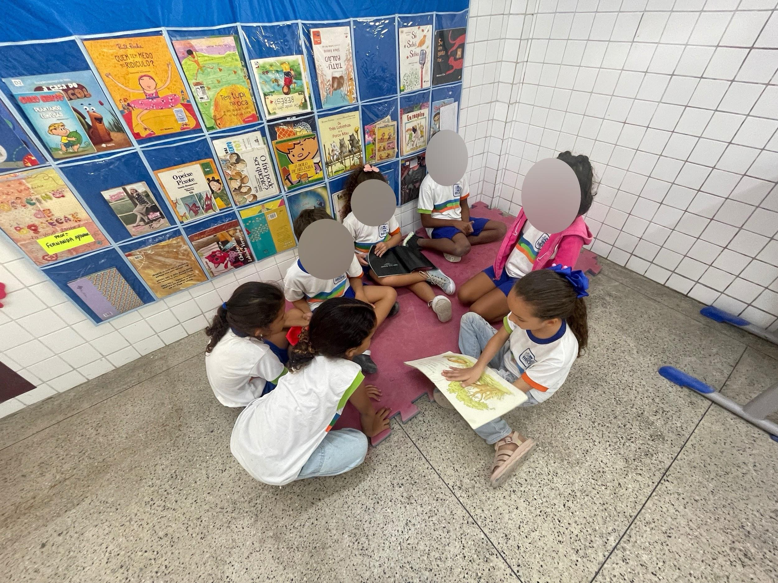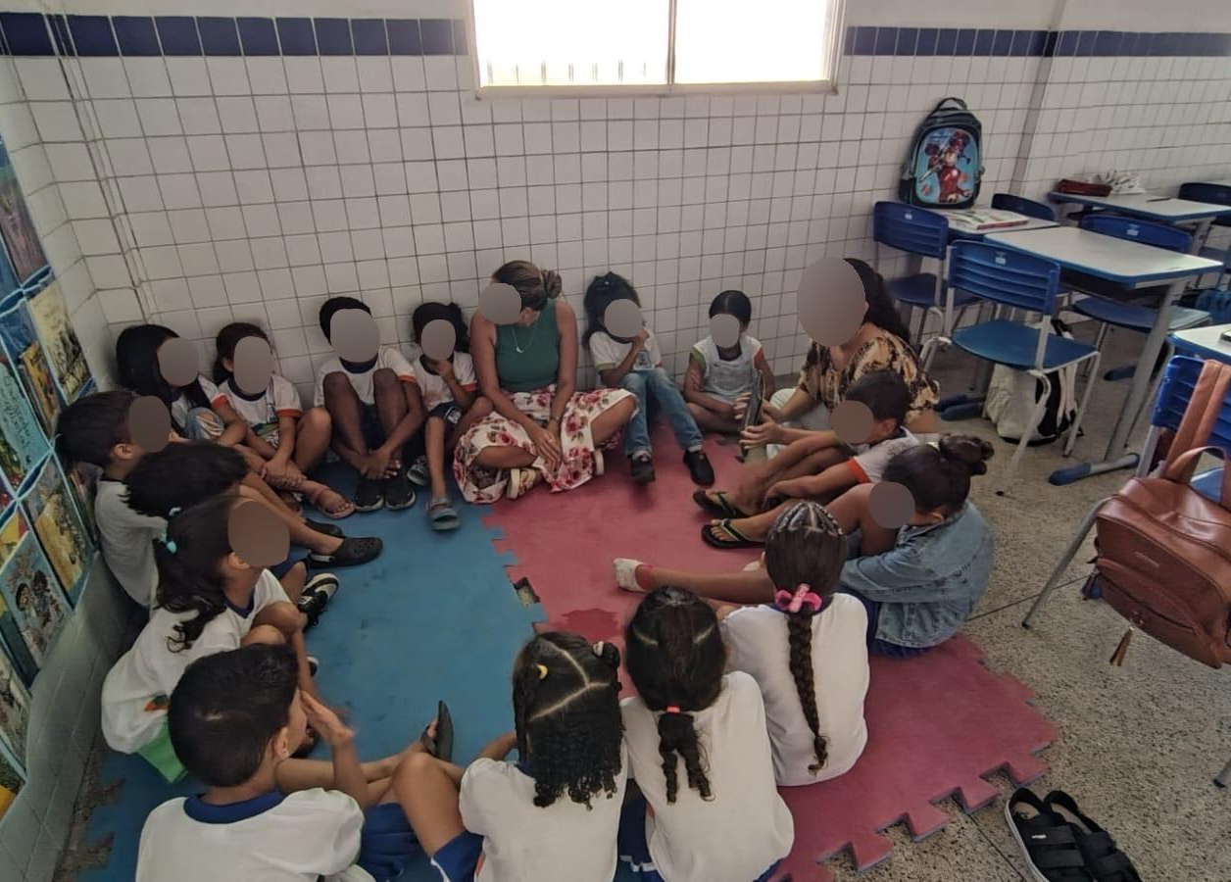
Fonte: de autoria própria

Nos primeiros dias de contato da turma com o ambiente organizado as crianças demonstraram dificuldades em saber como preservar o acervo, mas ficaram empenhadas em realizar leituras de forma autônoma, assim como para os colegas. Foi destinado o primeiro momento do dia para experienciar e explorar o Cantinho da Leitura, onde a professora direcionava os estudantes para o tapete e as pibidianas, ou a própria docente, realizavam a leitura de um livro presente no cantinho. A escolha do livro podia ser dos estudantes, como também da professora. A inserção da atividade na rotina foi acolhida pela turma que, a todo momento, estava engajada e participativa na leitura, demonstrando cada vez mais interesse em ler os livros do cantinho da leitura.
Foram realizadas entrevistas com alguns estudantes que possibilitaram organizar as respostas em três categorias: (1) o gosto pela leitura na sala de aula, (2) a escolha e a identificação com os livros de literatura, (3) a leitura para além da escola.
A seguir, cada categoria apresentada será discutida, baseada nas falas dos alunos entrevistados. Para preservar a identidade dos participantes, os estudantes foram identificados pela letra “E” seguida de um número sequencial correspondente à ordem das entrevistas (E1, E2, E3…).

O gosto pela leitura na sala de aula
A leitura se apresentou como um dos momentos mais significativos para os alunos entrevistados. Ao serem questionados do que mais gostavam de fazer na sala de aula, a maioria relatou grande afeto e envolvimento com os livros do cantinho da leitura.
E1: Gosto do cantinho da leitura porque tem coisas para ler.
E3: Gosto de ler [...] (gosto dele) porque pode ler e a gente pode escutar historinhas.
E4: Amo! Porque tem várias histórias pra tia ler e ensinar.
E9: Gosto de estudar, gosto de ler porque é muito bom e eu fico inteligente! É muito legal, porque a gente aprendeu a ler, a gente vai lendo bem devagarinho e vai aprendendo a ler”.

Os estudantes demonstraram grande entusiasmo em relação ao cantinho da leitura. Falas como as de E1, E3 e E4 exemplificam percepções que se repetem em grande parte das entrevistas. Esse resultado evidencia a relevância de criar ambientes que despertam prazer pela leitura. De acordo com Leal e Albuquerque (2010): “(...) é fundamental desenvolver na escola experiências planejadas de inserção dos estudantes no mundo da literatura. Experiências diversas podem ilustrar o quanto é possível e necessário realizar tal tipo de trabalho” (2010, p. 95).

A escolha e a identificação com os livros de literatura
Outro ponto observado foi a importância da possibilidade de escolher os livros de suas preferências e curiosidades. Eles demonstraram identificação com determinadas obras, o que mostra que o interesse pela leitura está relacionado às suas experiências, preferências e curiosidades. A variação das escolhas evidencia que os estudantes têm preferências diversas. Alguns citam títulos específicos, outros escolhem o que mais chamou a atenção, mas sempre mantendo um significado relacionado a suas escolhas:
E6: Gosto do livro da ‘Branca de Neve’, que a professora leu.
E7: Gosto do livro ‘O Gato Xadrez’, e também gosto de receitas, porque eu posso fazer comida pra mim e posso fazer nescau e pão na chapa.
E10: Gostei do livro do lobo, eu lembro que o porco dizia que ia soprar, mas ele tacava o martelo quando era carga de ferro.

Essa prática evidencia de forma clara a necessidade de um acervo diversificado, capaz de contemplar os diferentes interesses, ampliando as oportunidades de contato com múltiplos gêneros literários. As escolhas dos livros feita pelos estudantes mostram que sempre há lembranças afetivas ou experiências vivenciadas no seu cotidiano.

A leitura para além da escola
A prática da leitura não se limitou ao ambiente escolar. Quando questionados se também liam livros em casa, os alunos apresentaram diversas respostas. Uns afirmaram ter material em suas residências e praticavam hábitos de leitura, enquanto outros mencionaram dificuldade em acessar livros fora da escola.
E3: Não, eu não leio livro porque eu não tenho em casa.
E5: Eu leio em casa e fico brincando de escolinha com mamãe.
E9: A minha mãe colocou isso aqui tudo no meu quarto, leio Branca de Neve.
E12: Eu tenho um monte de livros lá em casa, 25 livros lá em casa, sobre as coisas que são feita da madeira.
E4: Tá tudo rasgado, até meu irmão mais velho rasgou.

Essa realidade reforça a importância de o espaço escolar oferecer condições de acesso democrático aos textos. Dessa forma, o Cantinho da Leitura assume um papel ainda mais fundamental, pois se configura como um espaço onde o direito à leitura é garantido de forma cotidiana.
Sobre a formação da identidade leitora, ao nos respaldar em Soares compreendemos que “a identidade leitora da criança se constrói a partir das interações com diferentes gêneros e da possibilidade de escolha, mediada por práticas de leitura que despertam prazer e significado.” (SOARES, 2020, p. 45). Desse modo, a leitura e outras atividades interativas contribuem conjuntamente para a construção do conhecimento e para a formação integral dos estudantes, trazendo resultados positivos para o processo de alfabetização e letramento das crianças da turma.
O espaço, organizado de maneira lúdica, acessível e convidativo, permite que as crianças explorem diferentes gêneros textuais, desenvolvam a imaginação, a escuta e a oralidade, além de consolidarem hábitos de leitura, contribuindo de forma significativa para o avanço dos processos de alfabetização e letramento, promovendo a formação de leitores mais críticos, autônomos e sensíveis.

CONSIDERAÇÕES FINAIS:
A implementação do Cantinho da Leitura demonstrou ser uma estratégia pedagógica eficaz para o fortalecimento da alfabetização e do letramento nos anos iniciais do ensino fundamental. A prática diária, como a rotina de ler livros, compartilhar conhecimentos prévios, socializar sobre gostos incomuns, evidenciou que o contato cotidiano com os livros amplia o repertório linguístico, promove a compreensão da organização das palavras, estimula a oralidade e desenvolve a questão da imaginação das crianças. Além disso, ela favorece a construção de afetividade com a leitura, fazendo com que as crianças sintam prazer e interesse pela literatura desde cedo.
Os resultados mostram que o espaço, quando bem estruturado e inserido de forma sistemática na rotina escolar, contribui para a formação de futuros leitores mais críticos, autônomos e participativos. A rotina de leitura, seja ela compartilhada com os colegas ou autônoma, proporcionou às crianças a oportunidade de conhecer e explorar diversos gêneros textuais, para assim poderem compreender suas funções sociais e explorar práticas de diferentes linguagens que ultrapassam a simples decodificação.
Outro aspecto bastante importante foi o papel do PIBID, que possibilitou a articulação entre teoria escolar e prática, ampliando a formação inicial das bolsistas e enriquecendo as experiências pedagógicas dentro do contexto escolar. A aprovação da gestão e a adesão em expandir a proposta para as outras turmas reforçam a relevância da leitura como prática cotidiana com os alunos no ambiente escolar.
Dessa forma, este trabalho evidenciou o Cantinho da Leitura como um espaço rico de aprendizagem e como um importante recurso didático, uma vez que ele se configura como um espaço de democratização do acesso ao livro, de estímulos, de autonomia, de criticidade e de evolução. É um investimento fundamental na formação leitora e cidadã das crianças, reafirmando que a leitura é um direito e um caminho para uma educação mais inclusiva, significativa e transformadora.

REFERÊNCIAS BIBLIOGRÁFICAS:

ALBUQUERQUE, Eliana B. C.; FERREIRA, Andrea Tereza B. Livros didáticos, cartilhas, manuais, apostilas: são eles que alfabetizam? In: ALBUQUERQUE, Eliana B. C.; FERREIRA, Andrea Tereza B. Práticas de alfabetização: o lugar dos livros didáticos na organização do trabalho docente – Curitiba: CRV, 2021.

BICALHO, Delaine Cafiero; MONTUANI, Daniela F. B.; BETHÔNICO, Jônio M. Lendo textos de caráter publicitário. In: BICALHO, Delaine Cafiero (org.). Leitura na alfabetização. Belo Horizonte: UFMG; FaE; Ceale, 2018. cap. 4. p. 92-124. (Coleção Letra A no processo de alfabetização). Disponível em: https://www. ceale.fae.ufmg.br/letra-a-na-alfabetizacao.html.

BRANDÃO, Ana Carolina P. O ensino da compreensão e a formação do leitor: explorando as estratégias de leitura. In: BARBOSA, Maria Lúcia F. de F. e SOUZA, Ivane Pedrosa de. Práticas de leitura no ensino fundamental. Belo Horizonte: Autêntica, 2006, p. 59-76.

BRASIL. Ministério da Educação. Pacto Nacional pela Alfabetização na Idade Certa: formação de Professores no Pacto Nacional pela Alfabetização na Idade Certa. Brasília, DF: Ministério da Educação, 2012.

LEAL, Telma F.; ALBUQUERQUE, Eliana B. C. de. Literatura e formação de leitores na escola. In: PAIVA, Aparecida; MACIEL, Francisca; COSSON, Rildo (Coords.). Literatura: ensino fundamental. Brasília: Ministério da Educação, Secretaria de Educação Básica, 2010. p. 88-106.

LUDKE, Menga & ANDRÉ, Marli E.D.A. Pesquisa em Educação: Abordagens Qualitativas. São Paulo: Editora Pedagógica e Universitária, 1986 (CAP. 3 e 4). Disponível em:https://hugoribeiro.com.br/area-restrita/Ludke_Andre-Pesquisa_Educaca_abordagens_qualitativas.pdf

SOARES, Magda. Alfaletrar: Toda Criança pode aprender a ler e a escrever. [S. l.]: Contexto, 2020. 352 p. ISBN 6555410116.

Universidade Federal de Pernambuco (UFPE) E-mail: emilly.asilva@ufpe.br
Universidade Federal de Pernambuco (UFPE) E-mail: eliana.albuquerque@ufpe.br
Universidade Federal de Pernambuco (UFPE) E-mail: jamilly.goncalves@ufpe.br
Universidade Federal de Pernambuco (UFPE) E-mail: sara.santos@prof.educ.rec.br
Universidade Federal de Pernambuco (UFPE) E-mail: aline.psilva@ufpe.br
Universidade Federal de Pernambuco (UFPE) E-mail: gomes.santos@ufpe.br

